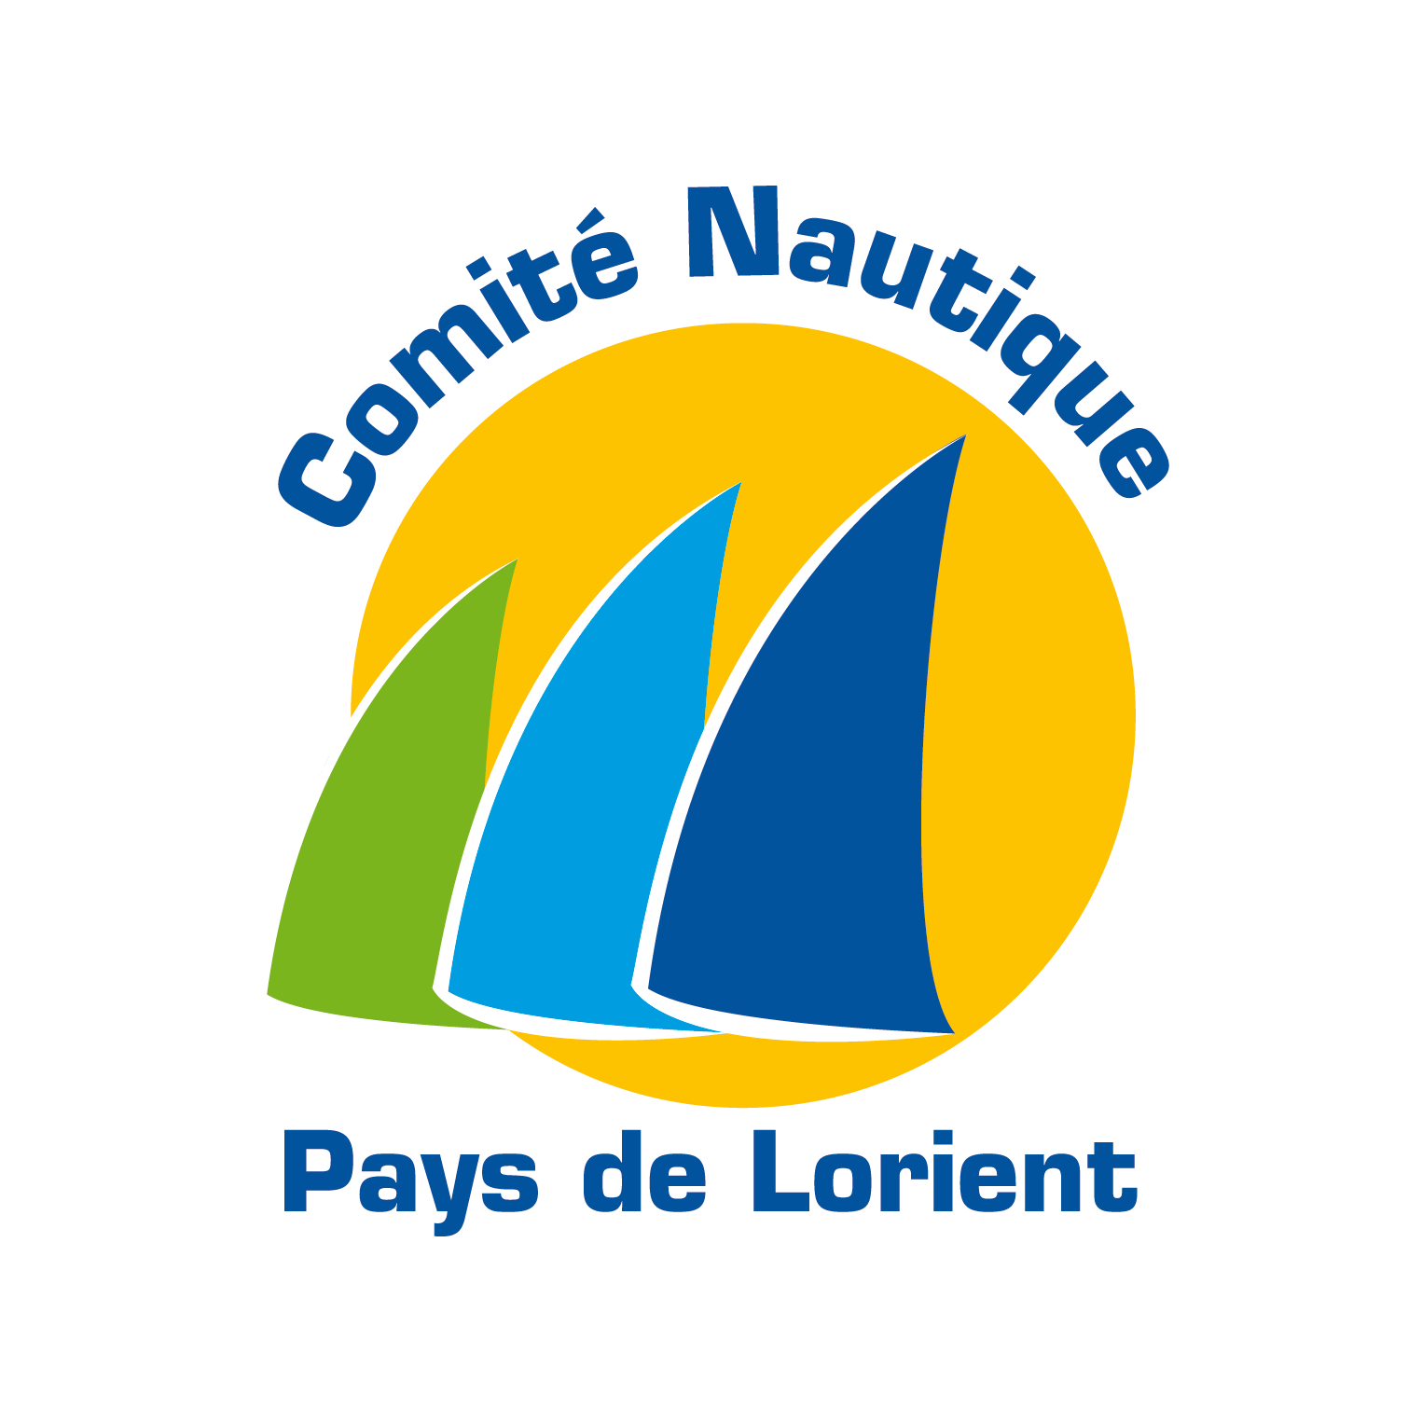

LORIENT – DOUARNENEZ – FALMOUTH – LORIENT

BULLETIN DE PRÉ-INSCRIPTION
A LA CELTIKUP OCEANIQUES 2016

CHEF DE BORD
NOM : …………………………………………………………… Prénom : …………………………………………………
Adresse : …………………………………………………………………………………………………………………………………..
Téléphone : ………………………………………..…………… Portable : ……………………………..…………………
E-mail : ……………………………………………………………………………………………………….……….……………………

ÉQUIPIER (si déjà connu)
NOM : ………………………………………………………….… Prénom : ………………………………………………….
Adresse ……………………………………………………………………………………………………………………………………..
Téléphone : …………………………………………………… Portable : …………………………………..……………..
E-mail : ……………………………………………………………………………………………….……….....……………………

BATEAU
Nom du bateau pour la course (si déjà connu) : ………………………………………………………….……………..
Nom du bateau sur le titre de navigation : …………………………………………….…………….………………
Type de bateau : ………………………………………………………………………………………………………….…..………….
Coefficient IRC : ………………………..…………………… ou Coefficient HN/Osiris : ……………………………
A.I.S. : Oui - Non

A, …………………………………..……………………………… le ………………………………………………………….……

Signature

Fiche à retourner au Comité Nautique du Pays de Lorient - 10, boulevard Jean-Pierre Calloch Bureau n° 6 - 56100 LORIENT
Accompagnée d’un chèque de 200 € libellé à l’ordre du COMITÉ NAUTIQUE DU PAYS DE LORIENT

